辅导教师增加以及阅卷流程图

[http://yctu.sccchina.net使用谷歌浏览器登录网址，输入账户密码进行教学点管理员登录。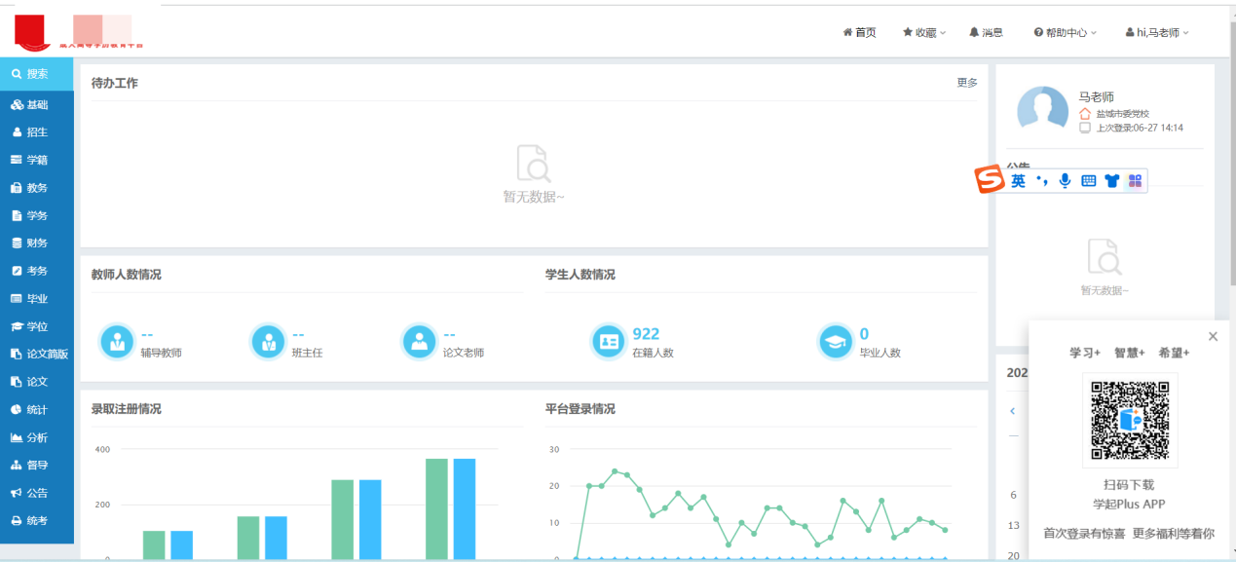](http://www.ycitcj.sccchina.net/app/使用谷歌浏览器登录网址，输入账户密码进行教学点管理员登录。)

1. 在教务模块下点击教师管理，进入，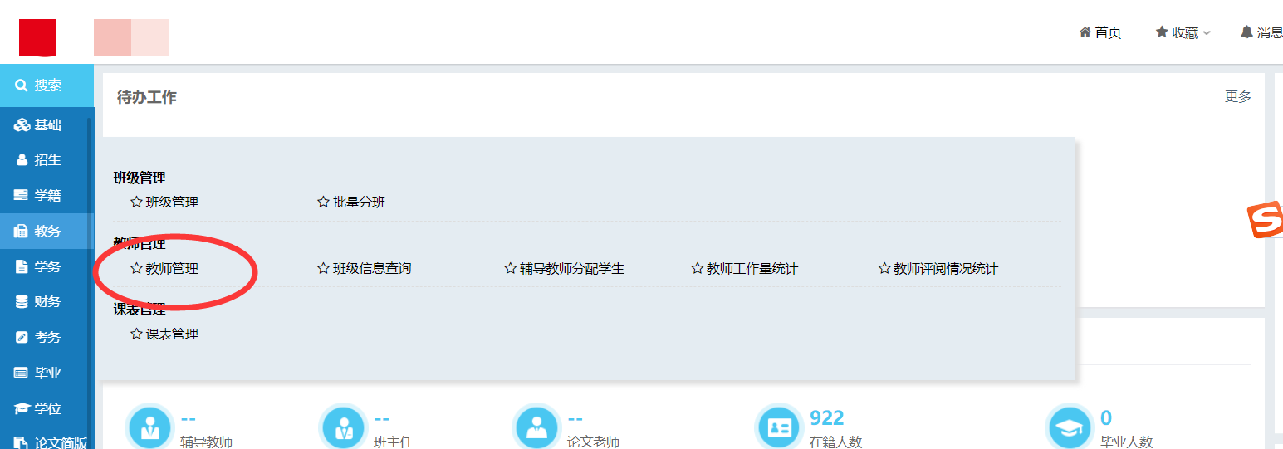
2. 点击导入或者增加进行辅导教师添加，填报相对应的选项以及需要辅导的课程教学版本，然后进行辅导教师学生分配。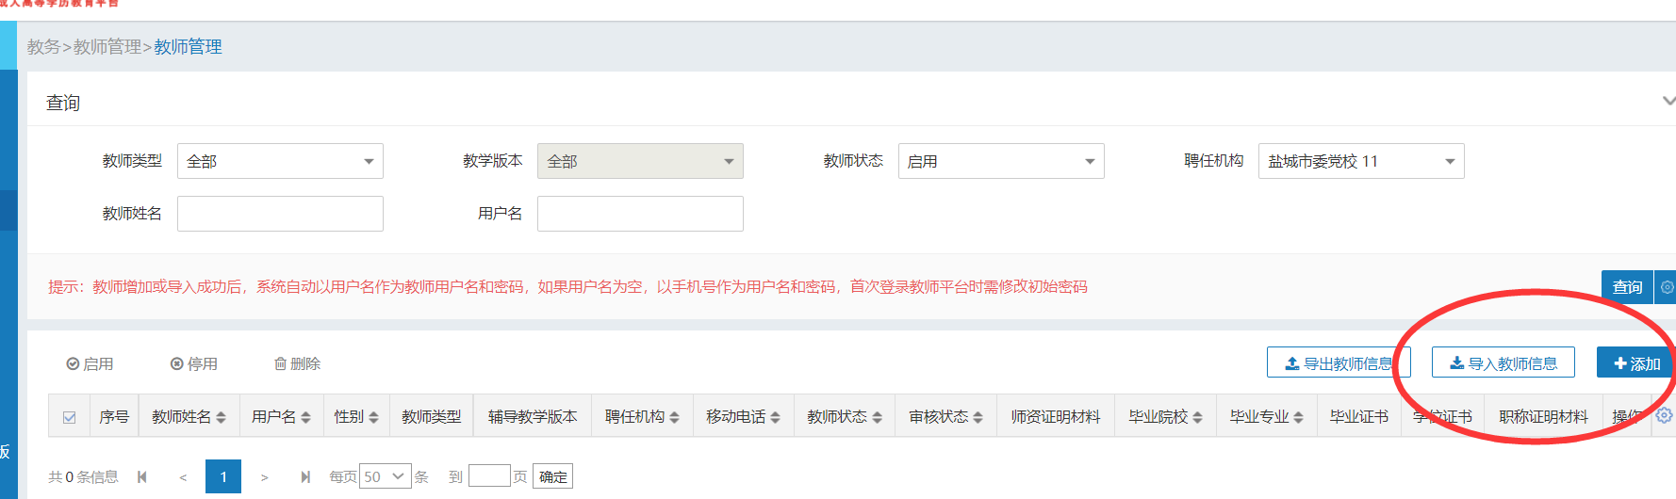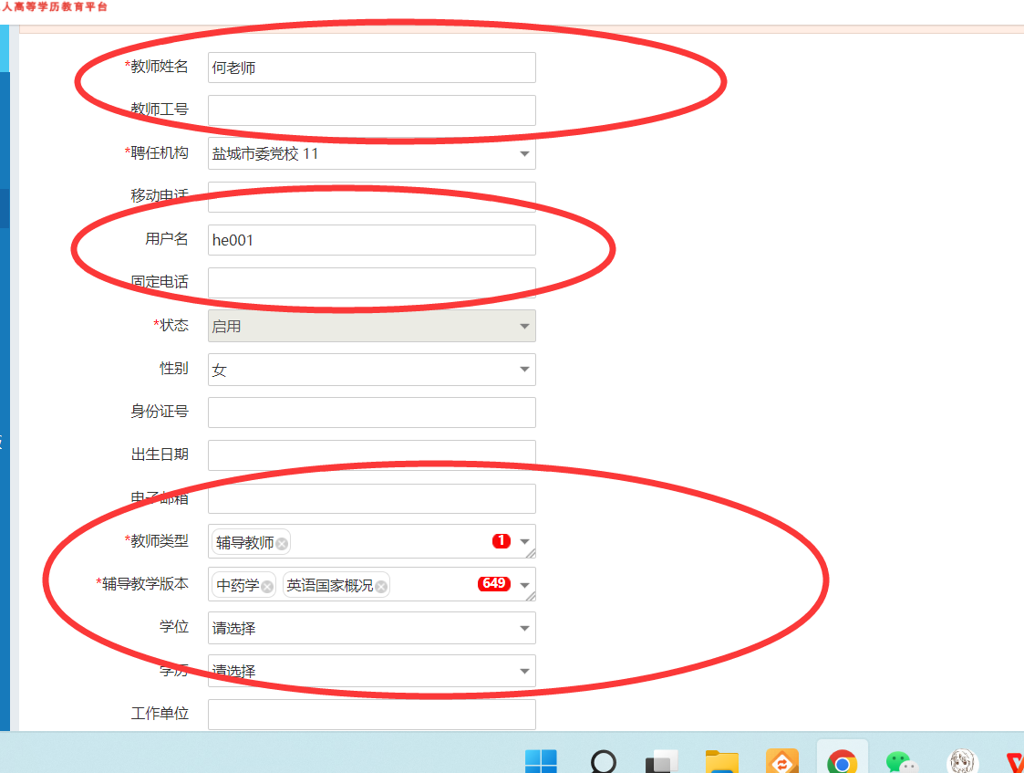

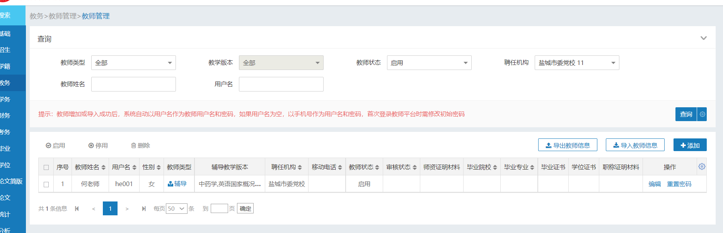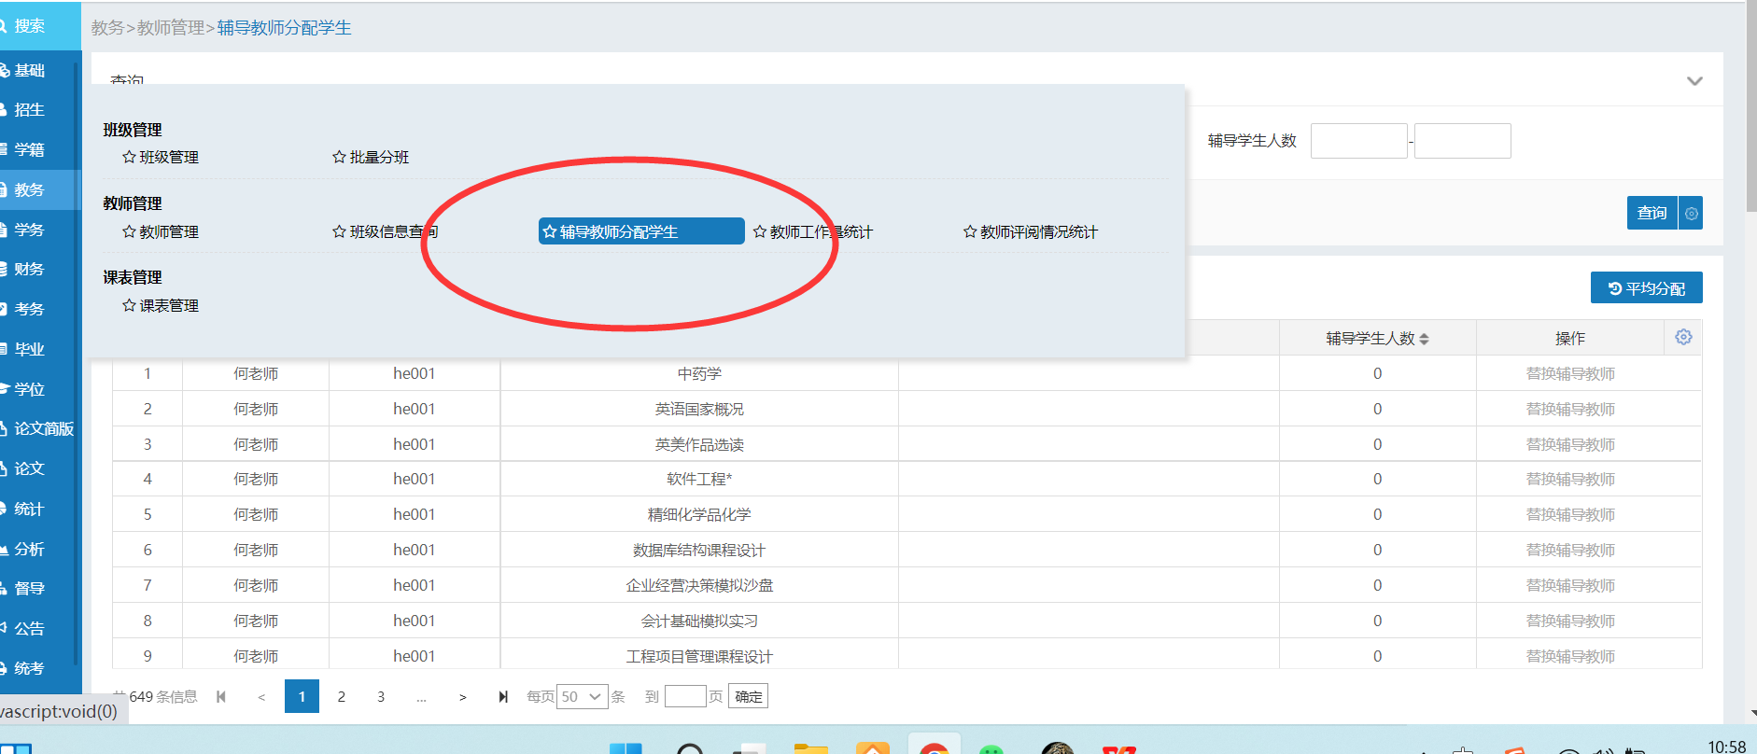

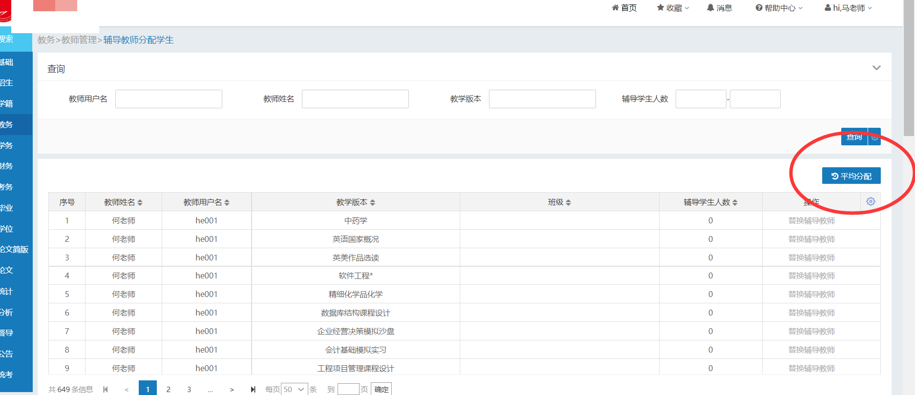

四、使用添加教师的用户名和密码进行登录平台，用户名和密码相同，为开始时设置的用户名，首次登录需要重置密码，按要求进行密码重置。点击试卷评阅进入，选择待评阅状态下的试卷，进行评阅，输入主观题分数后，点击提交。